Методические рекомендации для родителей и детей по соблюдению правил дорожного движения
«Памятки по ПДД»

МБОУ СОШ № 5 им. Г.А. Сорокина

Оглавление

Введение 3
Деятельность образовательной организации по профилактике ДДТТ 5
Детский дорожный травматизм как проблема 5
Профилактика дорожно-транспортного травматизма 7
Правила дорожного движения для велосипедистов 9
Техническое состояние велосипеда 9
Алкогольное опьянение велосипедиста 10
Сигналы поворота 10
Рисунок 1. Где можно ехать на велосипеде? 11
Выделенные полосы для велосипедистов 13
Выделенные полосы для общественного транспорта 13
Дорожные знаки для велосипедистов. 14
1. Велосипедные зоны 14
Водители велосипедов должны пропускать пешеходов на переходах: 14
2. Световые приборы для велосипедов 15
3. Возраст для управления велосипедом 15
Правила пешехода на дороге 18
Подземный и надземный переходы 18
Правила перехода перекрестков 21
Переход проезжей части вне перехода и перекрестка 22
Переход проезжей части в велосипедной зоне 23
Штрафы ГИБДД для пешеходов 23
Общие положения 24
Запрет на оставление детей в автомобилях 25
Использование детских кресел и ремней безопасности 26
Рисунок 7. Правила перевозки детей. 27
Штраф за неправильную перевозку ребенка в автомобиле 27
Светоотражатели. 28
Заключение 30
Список использованной литературы 31

Введение
В условиях интенсивного движения транспорта и пешеходов на улицах и дорогах возрастает количество дорожно-транспортных происшествий и несчастных случаев с участниками движения, особенно с детьми. Это происходит из-за того, что дети не знают правил безопасного дорожного движения или нарушают их, не осознавая к каким трагическим последствиям, могут привести эти нарушения. Поэтому очень важно воспитывать у детей чувство дисциплинированности и организованности, чтобы соблюдение правил безопасного поведения на улицах и дорогах стало для них привычкой.
Практика показывает, что многие родители, особенно те, кто не имеет личного автомобиля, недостаточно хорошо знают правила безопасного поведения на дорогах и улицах, поэтому сами нуждаются в просветительской работе по данному направлению. Такая работа проводится в нашей школе постоянно, цель просветительской работы - ознакомление родителей с элементарными знаниями ПДД, последствиями их нарушения и формирования психолого-педагогических знаний о воспитании детей.
Показатели аварийных происшествий в России падают, но все еще остаются высокими.
Обучение правилам дорожного движения следует начинать с детского сада, а в школе полученные навыки следует постоянно совершенствовать и закреплять, проводя разного рода внеклассные мероприятия. Родители же должны всегда напоминать о ПДД детям, чтобы они усвоили их в полной мере.
Данные методические рекомендации актуальны, поскольку детский дорожно-транспортный травматизм представляет наибольшую опасность для здоровья и жизнедеятельности детей. Дети, в силу возраста быстро запоминают ПДД и так же быстро их забывают, взрослые в свою очередь очень часто показывают плохой пример своим детям и наконец, дети очень подвижны, их активность преобладает над осторожностью, по этим причинам, заигравшись и забыв ПДД, наши дети становятся участниками ДТП.
Знания и навыки, полученные учащимися в школе, расширяются в последующие годы обучения. Знания помогут детям систематизировать, расширить и углубить знания по безопасности движения, сформируют у них уважение к общему закону дорог и улиц, воспитают дисциплинированных пешеходов и пассажиров, а возможно, будущих водителей. И мы должны им в этом помочь.
Основные цели методических рекомендаций:
1. Формирование у учащихся сознательного отношения к вопросам личной безопасности и безопасности окружающих участников дорожного движения. Расширение системы знаний и практических навыков поведения на дорогах.
2. Формирование безопасного поведения на дорогах.
3. Привлечение школьников к пропаганде правил безопасного поведения на дорогах.
Эти цели можно достичь путём решения следующих задач:
1. Знакомство родителей с ПДД.
2. Ознакомление родителей с последствиями нарушений правил дорожного движения.
Современные города очень быстро развиваются и растут, увеличивается количество автомашин и интенсивность движения на дорогах. Скорость движения, плотность транспортных потоков на улицах будут усиливаться и в дальнейшем. Поэтому обеспечение безопасности движения становится все более важной государственной задачей. Часто в результате дорожно-транспортных происшествий страдают дети и не всегда только по вине водителей. Особое значение в решении этой проблемы имеет заблаговременная и правильная подготовка маленьких пешеходов – детей, которых уже сейчас за воротами дома подстерегают серьезные трудности и опасности, и жить которым придется при несравнимо большой интенсивности автомобильного движения. Вследствие этого, нам необходимо проводить разного рода мероприятия по формированию у детей навыков безопасного поведения на дороге.

Деятельность образовательной организации по профилактике ДДТТ

Детский дорожный травматизм как проблема
Детский дорожный травматизм – эта серьезная проблема общественного здравоохранения. К сожалению, значимость данной проблемы, ее актуальность зачастую недооценивается. Травматизма можно избежать путем принятия мер профилактики или борьбы с ним. Причины детского травматизма на дорогах многогранны и носят взаимосвязанный характер, что требует широкомасштабных стратегических решений.
Социальная значимость проблемы детского травматизма очевидна и решение этой проблемы находится в пограничной зоне между традиционной медициной, знающей что нужно предпринять, и педагогическими науками, знающими кого и как следует обучать или предостеречь. Травматизм - это совокупное понятие, объединяющее в себе не только традиционное медицинское толкование данного феномена, но и включающее также нарушение нравственно-этического статуса личности, приводящие к расстройству психического и соматического здоровья. Гуманистический характер данной проблемы выражается в воспитании ответственного отношения к собственной безопасной жизнедеятельности, как личного самосохранения здоровья во всех его значениях, так и бережного отношения к здоровью других людей.
В связи с этим, наряду с преподаванием комплекса знаний по охране жизнедеятельности в традиционном профилактическом аспекте, необходимо обосновать средства и методы педагогического воздействия, направленного на культуру поведения на улицах и дорогах, на индивидуально-возрастные и личностные особенности детей.
Среди комплекса профилактических мероприятий, направленных на снижение заболеваемости и смертности детей, особую роль играет предупреждение несчастных случаев и травм, которые стали одним из главных факторов, угрожающих жизни и здоровью детей.
Дорожные травмы являются ведущей причиной смерти детей старше 3 лет. При этом от них погибает или получают серьезные повреждения больше детей, чем от всех заболеваний вместе взятых. Среди детей разных возрастов, дорожный травматизм распределяется неравномерно, в большей мере поражая детей младшего школьного возраста.
Школа с начальных классов закладывает ученикам основы знаний о самосохранении, при этом важно сочетать развитие самостоятельности с воспитанием ответственности за безопасное поведение на улицах. В младших классах еще возможна переориентация личностных качеств детей, поскольку почти всегда в основе их опасных поступков лежат заниженные или деформированные представления о реальном уровне допустимого риска в различных жизненных ситуациях.
Необходимо помнить, что принципы и система организации профилактики детского дорожного травматизма основанные на общих советах и рекомендациях, должны включать в себя несколько подсистем, объектом воздействия которых является:
1. Социум (окружающая среда в целях снижения ее травмобезопасности).
2. Коллектив (школа, детское учреждение).
3. Семья. Непосредственно личность.
Наиболее реальной, эффективной и гуманной на данном этапе является вторая подсистема. Именно школа, как наиболее целостная система, может решать задачи, приводящие к собственно первичной профилактике травм, так же школа является важным связующим звеном между социумом и семьёй, в этом и заключается актуальность данной проблемы детского дорожного травматизма.

Профилактика дорожно-транспортного травматизма
Основная идея системы дорожно-транспортной безопасности должна базироваться на следующих принципах:
- снижение риска ДТП;
- предупреждение случаев ДТП;
- снижение тяжести травмы в случае ДТП;
Дорожно-транспортный травматизм в значительной мере предсказуем и предотвратим. Для этого требуется изменение ментальности общества, искоренение восприятия ДТП как автокатастрофы, имеющей фактор неизбежности и фатальности. Воспитание понимания, что любое ДТП определяется заинтересованностью и качественностью выполнения всех компонентов, определяющих дорожную безопасность, — качество дорог, машин, управления дорогой, вождения, выполнения правил безопасности, исполнения Правил дорожного движения, оказания медицинской помощи на всех этапах медицинского обеспечения.
Крэш-тесты показывают, что взрослый не может удержать ребенка при столкновении даже на небольшой скорости, например 50-60 км/ч и, тем не менее родители продолжают возить детей без специальных удерживающих устройств. Особенно, в глубинке, мотивируя свое поведение дороговизной автокресел. На сегодня известно, что детские автокресла снижают риск гибели в результате аварии примерно на 90% у малышей грудного возраста, на 55-80% — у дошкольников. Их минимальная стоимость составляет около 3 тыс рублей. Много это или мало?
Для привлечения внимания родителей к правилам перевозке детей в стране сейчас идет активная агитационная кампания на дорогах. Плакаты «Куда посадить ребенка: в детское кресло или в инвалидную коляску» очень наглядные и обращают на себя внимание родителей, уверены эксперты. В некоторых регионах сотрудники полиции дарят автокресла тем родителям, которых поймали при перевозке младенца на руках в день выписки из роддома и рассказывают, почему опасно перевозить ребенка на руках и чем это чревато. Эти и другие акции, которые реализуют госорганы, возымели своей действие. По сравнению с прошлым годом количество ДТП с участием детей начало постепенно снижаться, хотя и недостаточно быстро - на 0,1 % в год. Стоит сказать, что в общей структуре травматизма на автомобильные травмы приходится 1,2%, однако при этом они имеют высокую летальность и зачастую приводят к инвалидности. Правила перевозки детей на велосипедах также предполагают установку специальных удерживающих устройств и обязательное использование шлемов. Доказано, что использование мотоциклетных шлемов уменьшает риск гибели в ДТП на 40%, а тяжелых травм — примерно на 70%.
По статистике несчастные случаи с детьми пешеходами чаще всего происходят рядом с детскими площадками или во дворах. С одной стороны, из-за особенностей детского восприятия. До 4 лет ребенок не осознает, что машина не может остановиться мгновенно, до 6 лет – плохо ориентируется по звуку, до 8 лет – не видит, что происходит сбоку от него. Любой ребенок непредсказуем и может выбежать на дорогу за мячом или игрушкой, а девять из десяти детей замрут на месте или закроют лицо руками, когда увидят несущихся на них автомобиль. С другой стороны - потому что взрослые не научили их безопасному поведению на дорогах.
У взрослых тоже есть особенности восприятия: треть наездов на пешеходов со смертельным исходом происходит в темное время суток, когда водитель просто не в состоянии вовремя заметить внезапно выскочившего на дорогу пешехода. В Европе вся детская одежда имеет светоотражающие элементы, чтобы дети были видимы для других участников дорожного движения в темное время суток. Даже при плохих погодных условиях пешеход со светоотражаюхим элементом на одежде (фликером) заметен на расстоянии 150 м. Этого достаточно, чтобы водитель его заметил и успел затормозить.
В России родители не обязаны покупать одежду со светоотражающими знаками или пришивать к ней фликеры. Его средняя стоимость сегодня составляет 200 рублей, а жилет со светоотражающими элементами на ребенка обойдется в сумму от 350 рублей. Много это или мало?

Правила дорожного движения для велосипедистов
Как только устанавливается достаточно теплая погода, количество двухколесных транспортных средств значительно увеличивается. Сотни водителей велосипедов и мопедов появляются на городских улицах и вливаются в плотный транспортный поток.
Как минимум 80 процентов водителей двухколесных транспортных средств, для которых не требуется водительское удостоверение, не имеют абсолютно никакого представления о правилах дорожного движения и выезжают на дорогу совершенно неподготовленными.
Велосипедист должен знать и соблюдать требования относящихся к нему правил.
Что такое велосипед?
"Велосипед" - транспортное средство, кроме инвалидных колясок, которое имеет по крайней мере два колеса и приводится в движение как правило мускульной энергией лиц, находящихся на этом транспортном средстве, в частности при помощи педалей или рукояток, и может также иметь электродвигатель номинальной максимальной мощностью в режиме длительной нагрузки, не превышающей 0,25 кВт, автоматически отключающийся на скорости более 25 км/ч.
"Пешеход" - лицо, находящееся вне транспортного средства на дороге либо на пешеходной или велопешеходной дорожке и не производящее на них работу. К пешеходам приравниваются лица, передвигающиеся в инвалидных колясках, ведущие велосипед, мопед, мотоцикл, везущие санки, тележку, детскую или инвалидную коляску, а также использующие для передвижения роликовые коньки, самокаты и иные аналогичные средства.
Обратите внимание, водитель велосипеда не является пешеходом во время движения. Однако человек, ведущий велосипед, пешеходом является.
В связи с этим у владельцев велосипедов появляется достаточно интересная возможность. При желании любой велосипедист может без особых усилий стать пешеходом и наоборот.
Так что в случае необходимости велосипедист может слезть с велосипеда и руководствоваться пунктами правил, предназначенными для пешеходов (например, переходить дорогу по нерегулируемому пешеходному переходу).
Правила дорожного движения для велосипедов

Техническое состояние велосипеда
Водитель транспортного средства обязан:
Перед выездом проверить и в пути обеспечить исправное техническое состояние транспортного средства в соответствии с Основными положениями по допуску транспортных средств к эксплуатации и обязанностями должностных лиц по обеспечению безопасности дорожного движения (в дальнейшем - Основные положения).
Запрещается движение при неисправности рабочей тормозной системы, рулевого управления, сцепного устройства (в составе автопоезда), негорящих (отсутствующих) фарах и задних габаритных огнях в темное время суток или в условиях недостаточной видимости, недействующем со стороны водителя стеклоочистителе во время дождя или снегопада.
Правила дорожного движения запрещают движение велосипеда, у которого есть неисправности рабочей тормозной системы или рулевого управления. Причем речь идет не только об управлении велосипедом со сломанным рулем или тормозами.
Существуют "увлеченные" велосипедисты, которые пытаются уменьшить вес велосипеда всевозможными способами. В том числе в ход идет удаление тормозов и прочих элементов конструкции. Наказание за подобное нарушение предусмотрено кодексом об административных правонарушениях.

Алкогольное опьянение велосипедиста
Пункт 2.7 правил дорожного движения запрещает управлять велосипедом лицам, находящимся в состоянии алкогольного опьянения, а также передавать управление лицам, находящимся в состоянии опьянения.

Сигналы поворота
Перед началом движения, перестроением, поворотом (разворотом) и остановкой водитель обязан подавать сигналы световыми указателями поворота соответствующего направления, а если они отсутствуют или неисправны – рукой. При выполнении маневра не должны создаваться опасность для движения, а также помехи другим участникам дорожного движения.
Сигналу левого поворота (разворота) соответствует вытянутая в сторону левая рука либо правая, вытянутая в сторону и согнутая в локте под прямым углом вверх.
Сигналу правого поворота соответствует вытянутая в сторону правая рука либо левая, вытянутая в сторону и согнутая в локте под прямым углом вверх.
Сигнал торможения подается поднятой вверх левой или правой рукой.
Водитель велосипеда должен подавать сигналы поворота перед началом движения, перестроением, поворотом и остановкой. Поскольку световыми указателями поворота велосипеды не оборудуются, сигналы необходимо подавать рукой. Сигналу левого поворота соответствует вытянутая в сторону левая рука, сигналу правого поворота - вытянутая правая рука.
На практике я рекомендую использовать в качестве сигналов именно руку, вытянутую в сторону поворота. Обычно водители легко понимают значение этого сигнала. Что касается руки, согнутой в локте и вытянутой в другую сторону, то данный сигнал может ввести окружающих в заблуждение. Т.е. такой сигнал водители могут просто не понять.
Сигналы поворота необходимо подавать заблаговременно до начала поворота. Вернуть руку на руль можно непосредственно перед началом поворота.
С каждым годом на улицах становится все больше и больше велосипедистов, которые грамотно ведут себя на перекрестках и своевременно подают сигналы поворота. Со стороны может показаться, что выполнение этого маневра может вызвать затруднения или проблемы, однако на практике это не так. Достаточно лишь немного потренироваться на ровной поверхности.
Обратите внимание, что во время подачи сигнала поворота нельзя, во-первых, нажимать на ручку тормоза оставшейся на руле рукой, во-вторых, въезжать в ямы. И то и другое может привести к падению.
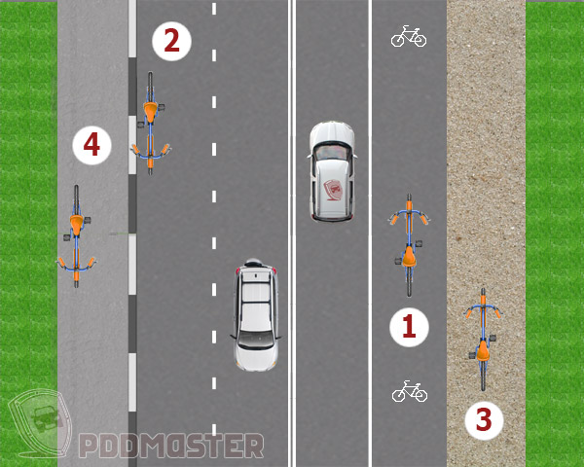

Рисунок 1. Где можно ехать на велосипеде?

Движение велосипедистов старше 14 лет возможно в порядке убывания:
- По велосипедной, велопешеходной дорожкам или полосе для велосипедистов.
- По правому краю проезжей части.
- По обочине.
- По тротуару или пешеходной дорожке.
Обратите внимание, что каждый последующий пункт в вышеприведенном списке подразумевает, что предыдущие пункты отсутствуют.
Например, по обочине (пункт 3) можно ехать только при отсутствии велосипедной дорожки или полосы, а также отсутствии возможности движения по правому краю проезжей части.
Кроме того, есть и несколько исключений:
- По проезжей части можно ехать, если ширина велосипеда или груза превышает 1 метр.
- По проезжей части можно ехать, если движение осуществляется в колоннах.
- По тротуару или пешеходной дорожке можно ехать, если Вы сопровождаете велосипедиста возрастом до 14 лет или перевозите ребенка в возрасте до 7 лет.
При движении по проезжей части следует иметь в виду следующие пункты правил:
При движении велосипедистов по правому краю проезжей части в случаях, предусмотренных настоящими Правилами, велосипедисты должны двигаться только в один ряд.
Допускается движение колонны велосипедистов в два ряда в случае, если габаритная ширина велосипедов не превышает 0,75 м.
Колонна велосипедистов должна быть разделена на группы по 10 велосипедистов в случае однорядного движения либо на группы по 10 пар в случае двухрядного движения. Для облегчения обгона расстояние между группами должно составлять 80 - 100 м.
Особенности расположения велосипедов на проезжей части:
Движение велосипедистов в возрасте от 7 до 14 лет возможно по тротуарам, пешеходным, велосипедным и велопешеходным дорожкам, а также в пределах пешеходных зон.
Обратите внимание, что "велосипедисты-школьники" не имеют права ездить по велосипедным полосам, проезжей части дороги и обочине.
Движение велосипедистов в возрасте до 7 лет возможно только вместе с пешеходами (по тротуарам, пешеходным и велопешеходным дорожкам, пешеходным зонам).
Таким образом в настоящее время движение велосипедистов возможно в том числе и по тротуарам и обочинам. При этом правила велосипедиста предъявляют дополнительные требования:
24.6. Если движение велосипедиста по тротуару, пешеходной дорожке, обочине или в пределах пешеходных зон подвергает опасности или создает помехи для движения иных лиц, велосипедист должен спешиться и руководствоваться требованиями, предусмотренными настоящими Правилами для движения пешеходов.
Отмечу, что при движении по тротуарам, пешеходным дорожкам, обочинам и пешеходным зонам велосипедист не должен создавать помехи движению иных лиц. В случае необходимости велосипедист должен слезть с велосипеда и продолжить движение в качестве пешехода.

Выделенные полосы для велосипедистов
На дорогах можно встретить выделенные полосы для велосипедистов, обозначенные специальными знаками:

По этим полосам разрешено движение только на велосипедах и мопедах.

Выделенные полосы для общественного транспорта
Кроме того, велосипедисты могут двигаться и по выделенным полосам для общественного транспорта. Пункт 18.2 Правил:
18.2. На дорогах с полосой для маршрутных транспортных средств, обозначенных знаками 5.11.1, 5.13.1, 5.13.2, 5.14, запрещаются движение и остановка других транспортных средств (за исключением школьных автобусов и транспортных средств, используемых в качестве легкового такси, а также велосипедистов - в случае, если полоса для маршрутных транспортных средств располагается справа) на этой полосе.

Обратите внимание, велосипедист может выехать на полосу общественного транспорта только в том случае, если эта полоса обозначена одним из перечисленных выше знаков. Кроме того, не должно быть дополнительных условий, запрещающих въезд на указанную полосу.
Например, в некоторых российских городах движение организовано следующим образом. Фактически дорога имеет выделенную полосу для маршрутных транспортных средств и все участники движения это понимают. Однако с точки зрения ПДД полоса не обозначается перечисленными выше знаками. Просто при въезде на нее устанавливается знак 3.1 "кирпич".

Требования этого знака могут игнорировать только водители общественного транспорта. Остальные же транспортные средства, в том числе велосипедисты, проезжать под "кирпич" не могут.
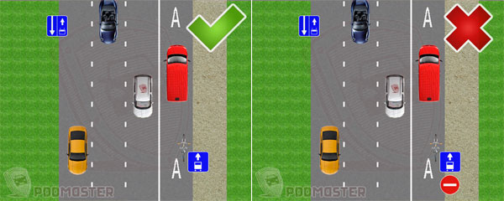
Рисунок 2. Расположение транспортных средств на проезжей части.

Дорожные знаки для велосипедистов.

Велосипедные зоны
С 14 декабря 2018 года в правилах дорожного движения появилось понятие "Велосипедная зона". Для обозначения велозоны используются следующие дорожные знаки:

По велосипедной зоне могут двигаться не только велосипедисты, но и механические транспортные средства (автомобили). При этом должны соблюдаться следующие правила:
- Велосипедисты имеют приоритет над автомобилями.
- Велосипедисты могут двигаться по всей попутной стороне проезжей части, а не только у правого края.
- Велосипедистам не запрещены поворот налево и разворот на широких дорогах.
- Скорость движения ограничена цифрой 20 км/ч.
- Пешеходы могут переходить дорогу в любом месте, но преимущества они при этом не имеют.

Водители велосипедов должны пропускать пешеходов на переходах:
14.1. Водитель транспортного средства, приближающегося к нерегулируемому пешеходному переходу, обязан уступить дорогу пешеходам, переходящим дорогу или вступившим на проезжую часть (трамвайные пути) для осуществления перехода.
Велосипед, также как и любое другое транспортное средство, должен снизить скорость или остановиться перед переходом, чтобы пропустить пешеходов.

Световые приборы для велосипедов
В темное время суток на велосипеде должны быть включены фары или фонари, а в светлое время суток ближний свет фар или дневные ходовые огни:
19.1. В темное время суток и в условиях недостаточной видимости независимо от освещения дороги, а также в тоннелях на движущемся транспортном средстве должны быть включены следующие световые приборы:
на всех механических транспортных средствах и мопедах - фары дальнего или ближнего света, на велосипедах - фары или фонари, на гужевых повозках - фонари (при их наличии);
19.5. В светлое время суток на всех движущихся транспортных средствах с целью их обозначения должны включаться фары ближнего света или дневные ходовые огни.
До сих пор мне не довелось встретить ни одного велосипедиста, который бы использовал ближний свет фар или дневные ходовые огни при движении днем. В связи с этим сотрудники ГИБДД могут наложить штраф практически на любого водителя велосипеда.

Возраст для управления велосипедом
Управлять велосипедом разрешается в любом возрасте. Однако в зависимости от возраста правила движения на велосипеде различаются (речь об этом шла выше).
Движение по проезжей части дорог возможно только начиная с 14 лет.
4. Запреты для водителей велосипедов
24.8. Велосипедистам и водителям мопедов запрещается:
- управлять велосипедом, мопедом, не держась за руль хотя бы одной рукой;
- перевозить груз, который выступает более чем на 0,5 м по длине или ширине за габариты, или груз, мешающий управлению;
- перевозить пассажиров, если это не предусмотрено конструкцией транспортного средства;
- перевозить детей до 7 лет при отсутствии специально оборудованных для них мест;
- поворачивать налево или разворачиваться на дорогах с трамвайным движением и на дорогах, имеющих более одной полосы для движения в данном направлении (кроме случаев, когда из правой полосы разрешен поворот налево, и за исключением дорог, находящихся в велосипедных зонах);
- двигаться по дороге без застегнутого мотошлема (для водителей мопедов);
- пересекать дорогу по пешеходным переходам.
24.9. Запрещается буксировка велосипедов и мопедов, а также буксировка велосипедами и мопедами, кроме буксировки прицепа, предназначенного для эксплуатации с велосипедом или мопедом.
Из этого перечня нужно отметить следующие пункты:
1. Водителям велосипедов запрещается поворачивать налево и разворачиваться на дорогах, имеющих более одной полосы в данном направлении. Т.е. поворот налево в городе велосипедисту запрещен практически на всех крупных улицах.
Примечание. Данное требование не распространяется на велосипедные зоны, а также на дороги, где поворот налево разрешен из крайней правой полосы.
На практике можно предложить следующий выход из сложившейся ситуации. Водитель велосипеда покидает свое транспортное средство и становится пешеходом. Затем он пересекает перекресток в требуемом направлении по пешеходному переходу. После этого он вновь садится на велосипед и продолжает движение по проезжей части или обочине.
2. Запрещается буксировка велосипедами и мопедами, а также велосипедов и мопедов.
3. При управлении велосипедом не требуется специальный велошлем, однако рекомендую его приобрести всем веловладельцам. Однажды я был свидетелем того, как в достаточно безобидной ситуации мой товарищ упал с велосипеда и ударился головой (о землю, не об асфальт). Вследствие этого он получил сотрясение мозга и потерял память за последние несколько недель.
Думаю не стоит напоминать, что в случае ДТП с участием автомобиля велошлем может сохранить Вам жизнь. Так что не экономьте на собственном здоровье.
Распространенные нарушения правил водителями велосипедов.
Самые распространенные нарушения правил водителями велосипедов - это движение навстречу транспортным средствам и движение на велосипеде по пешеходному переходу. В перечисленных ситуациях велосипедисты попросту не знают, что они стали водителями, и в душе продолжают оставаться пешеходами.
Оба перечисленных маневра чрезвычайно опасны, однако особенно сильно это относится к пересечению дороги по пешеходному переходу велосипедистом. Очень часто в подобных ситуациях погибают дети, причем водители автомобилей виноватыми не являются (они должны пропускать исключительно пешеходов, к которым велосипедисты не относятся).
Кроме того, учитывая тот факт, что велосипед может без проблем развивать скорость до 30 - 40 км/ч, велосипедисты появляются на проезжей части весьма стремительно и неожиданно. Управляя автомобилем в теплое время года необходимо внимательно следить за передвижениями велосипедистов по дороге и прилегающим к ней территориям.
Штрафы за нарушение правил дорожного движения водителями велосипедов.
Для начала хочу отметить, что в отличие от действующих правил дорожного движения, в главе 12 кодекса об административных правонарушениях велосипед не рассматривается как транспортное средство.
Для велосипедистов предназначена особенная статья КоАП, предусматривающая штрафы за нарушение правил:
Статья 12.29. Нарушение Правил дорожного движения пешеходом или иным лицом, участвующим в процессе дорожного движения:
Нарушение Правил дорожного движения лицом, управляющим велосипедом, либо возчиком или другим лицом, непосредственно участвующим в процессе дорожного движения (за исключением лиц, указанных в части 1 настоящей статьи, а также водителя транспортного средства), - влечет наложение административного штрафа в размере 800 рублей.
Нарушение Правил дорожного движения лицами, указанными в части 2 настоящей статьи, совершенное в состоянии опьянения, - влечет наложение административного штрафа в размере от 1000 – 1500 рублей.
Статья 12.30. Нарушение Правил дорожного движения пешеходом или иным участником дорожного движения, повлекшее создание помех в движении транспортных средств либо причинение легкого или средней тяжести вреда здоровью потерпевшего.
Нарушение Правил дорожного движения пешеходом, пассажиром транспортного средства или иным участником дорожного движения (за исключением водителя транспортного средства), повлекшее создание помех в движении транспортных средств, - наложение административного штрафа в размере 1000 рублей.
Нарушение Правил дорожного движения пешеходом, пассажиром транспортного средства или иным участником дорожного движения (за исключением водителя транспортного средства), повлекшее по неосторожности причинение легкого или средней тяжести вреда здоровью потерпевшего, - влечет наложение административного штрафа в размере от 1000 – 1500 рублей.

Правила пешехода на дороге
Пожалуй основное и самое главное правило пешехода: подойдя к дороге, необходимо остановиться, для того чтобы правильно оценить обстановку на дороге. Если нет опасности, дорогу переходить можно.
Переход проезжей части - процедура очень ответственная, а главное - достаточно опасная для самого пешехода.
В соответствии с пунктом 4.3 Правил дорожного движения: «Пешеходы должны переходить дорогу по пешеходным переходам, в том числе по подземным и надземным, а при их отсутствии - на перекрестках по линии тротуаров или обочин».
При переходе через дорогу, дети должны быть особенно внимательными! Самыми безопасными переходами являются – подземный и надземный (изображены на рисунке 3).

Подземный и надземный переходы
Существуют такие пешеходы, которые принципиально не желают пользоваться внеуличными переходами и пытаются перейти проезжую часть в неположенном месте:
- Во-первых, они нарушают правила дорожного движения и рискуют получить штраф.
- Во-вторых, они тратят гораздо больше времени на пересечение дороги, т.к. им приходится пропускать автомобили, остановившись в середине проезжей части.
- В-третьих, они рискуют собственными жизнью и здоровьем.
Внеуличные пешеходные переходы обозначаются специальными дорожными знаками и перепутать их с чем-то другим довольно трудно:
 | подземный переход - человечек на картинке спускается вниз
 | надземный переход - человечек на картинке поднимается вверх

Внеуличные переходы позволяют безопасно пересечь дорогу, т.к. траектории движения человека и транспортных средств не пересекаются.
Если такие переходы отсутствуют, то дорогу необходимо переходить по наземному переходу – «зебре». С переходом дороги по проезжей части дело обстоит несколько сложнее.

 | знак "пешеходный переход"
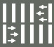 | разметка "пешеходный переход"

Границы пешеходного перехода определяются специальной разметкой. Если есть только разметка, а знаков нет, то границы перехода совпадают с границами разметки. Переходить такой переход нужно прямо по разметке. Если пройти рядом с ней, то это будет нарушением правил.
Знак "Пешеходный переход", нужен и на тот случай, когда разметка сотрется или будет плохо видна (например, зимой). Если есть только знаки и при этом нет разметки, то именно знаки определяют границы перехода.
Если же на дороге присутствуют и знаки, и разметка, то границы перехода определяются разметкой.
Важно понимать, что если еще вчера разметка была, а сегодня положили новый асфальт и разметки больше нет, то и пешеходного перехода тоже больше нет.
Если ребёнок попал в ситуацию, когда на перекрёстке отсутствует светофор и пешеходный переход, то в данном случае необходимо обратиться за помощью к взрослому человеку, для того чтобы он помог Вашему ребёнку перейти через дорогу.

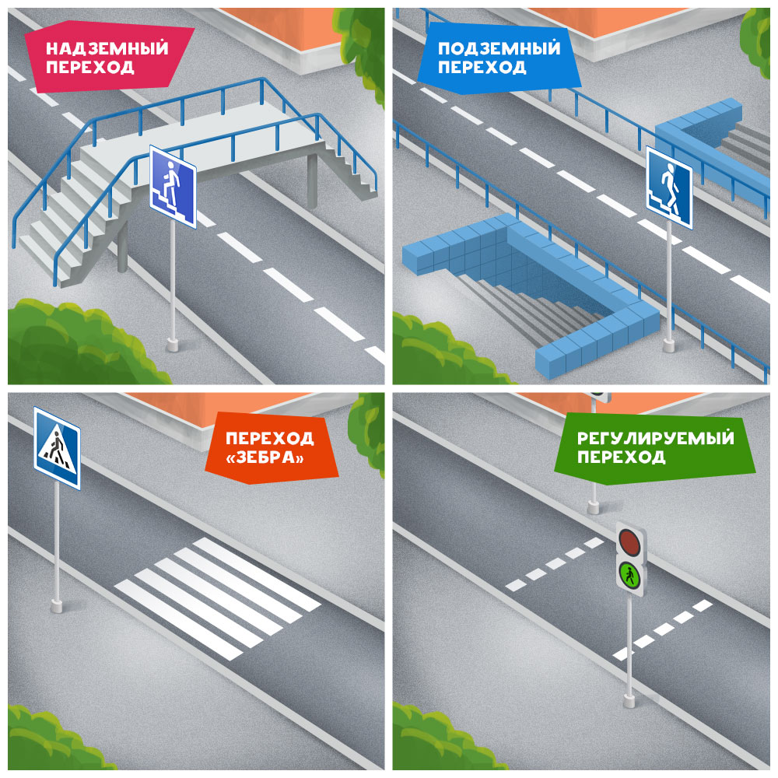
Рисунок 3. Виды переходов.

Диагональный пешеходный переход

Особый случай наземного пешеходного перехода - диагональный вариант:
На регулируемом перекрестке допускается переходить проезжую часть между противоположными углами перекрестка (по диагонали) только при наличии разметки 1.14.1 или 1.14.2, обозначающей такой пешеходный переход.
Диагональный пешеходный переход может существовать только при наличии разметки 1.14.1 или 1.14.2, нанесенной по диагонали:
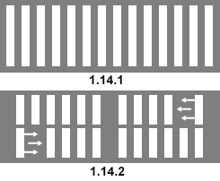
Диагональный переход может быть только на регулируемом перекрестке.
Если диагональной разметки нет или она стерлась, переход по диагонали запрещается.
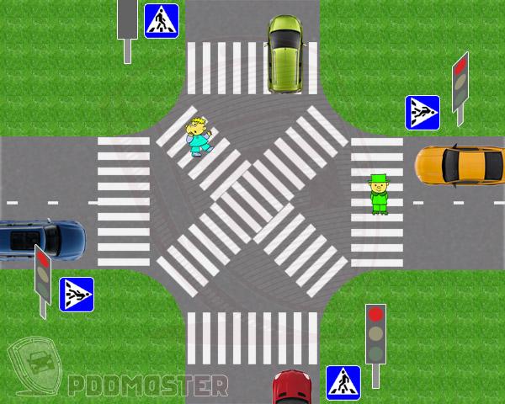
Рисунок 4. Виды дорожной разметки.

Правила перехода перекрестков
Если рядом нет ни одного пешеходного перехода, то можно пересечь проезжую часть на перекрестке. Причем правила говорят о том, что двигаться нужно по линиям тротуаров и обочин. Это означает, что двигаться по перекрестку нужно не наискосок (сразу пытаться перейти 2 дороги), а параллельно одной из проезжих частей.
На рисунке 5 правильные траектории движения отмечены желтым цветом.
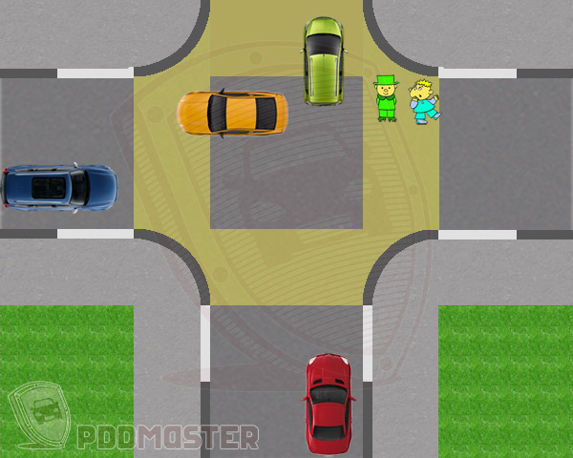
Рисунок 5. Правила перехода перекрёстков.

Переход проезжей части вне перехода и перекрестка
При отсутствии в зоне видимости перехода или перекрестка разрешается переходить дорогу под прямым углом к краю проезжей части на участках без разделительной полосы и ограждений там, где она хорошо просматривается в обе стороны.
При переходе дороги вне пешеходного перехода пешеходы, не должны создавать помех для движения транспортных средств и выходить из-за стоящего транспортного средства или иного препятствия, ограничивающего обзорность, не убедившись в отсутствии приближающихся транспортных средств.
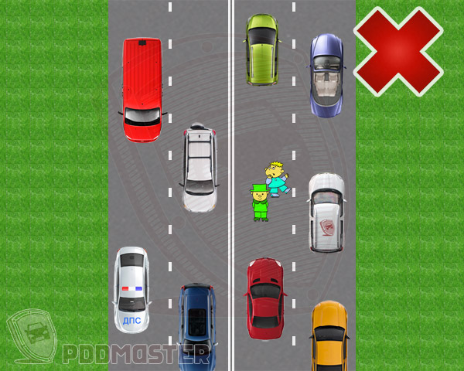
Рисунок 6. Переход проезжей части вне перехода и перекрестка.

Переход проезжей части в велосипедной зоне
Особого внимания заслуживают правила движения пешеходов в велосипедной зоне, обозначенной следующими дорожными знаками:
В велосипедной зоне пешеходы могут переходить дорогу абсолютно в любом месте. Однако при этом пешеход не имеет преимущества перед велосипедами и автомобилями, движущимися со скоростью 20 км/ч. То есть сначала нужно уступить дорогу транспортным средствам, а лишь затем переходить.

Штрафы ГИБДД для пешеходов
В 2019 году, в соответствии со статьей 12.29 КоАП, все нарушения пешеходами правил дорожного движения наказываются предупреждением или штрафом в размере 500 рублей.
Если же пешеход создает помехи движению транспортных средств, то он может быть наказан по статье 12.30 КоАП и получить штраф в размере 1 000 рублей.

Общие положения
Переходить дорогу можно только на зелёный сигнал светофора. Красный сигнал запрещает движение! Необходимо остановиться! Выходить на дорогу очень опасно! Жёлтый сигнал предупреждает о смене сигнала, но он тоже запрещает переходить дорогу! Даже если загорелся зелёный сигнал светофора, не надо сразу начинать движение, сначала нужно убедиться, что машины успели остановиться и путь является безопасным.
Особенно внимательным надо быть, когда обзору мешают препятствия! Стоящие у тротуара машина, ларёк, кусты могут скрывать за собой движущийся автомобиль. Ребёнок должен внимательно посмотреть, что за препятствием, убедиться, что опасности нет, и только тогда переходить через дорогу.
Необходимо пропустить медленно едущий автомобиль, ведь он может скрывать за собой автомашину, движущуюся с большей скоростью.
Стоя на остановке и ожидая общественный транспорт (автобус, троллейбус или трамвай) не надо бегать по остановке и выглядывать на дорогу, высматривая общественный транспорт, это может быть опасно.
Стоя в общественном транспорте, обязательно необходимо держаться за поручни, чтобы не упасть при торможении.
При выходе из автобуса нужно остановиться на остановке. Если на остановке стоит автобус, его нельзя обходить ни спереди, ни сзади. — нужно остановиться. Необходимо найти пешеходный переход, и переходить дорогу через него. А если его нет, нужно дождаться, когда автобус отъедет, чтобы видеть дорогу в обе стороны, и только тогда переходить через дорогу.
Кататься на велосипедах, роликах и скейтбордах можно только во дворе или на специальных площадках.
Выбегать на дорогу за мячом или собакой опасно!
Выходить из машины необходимо только со стороны тротуара, это безопаснее, так ребёнок защищен от проезжающих мимо машин.

Запрет на оставление детей в автомобилях
Уважаемые родители, обратите внимание на пункт 12.8 Правил дорожного движения:
12.8. Водитель может покидать свое место или оставлять транспортное средство, если им приняты необходимые меры, исключающие самопроизвольное движение транспортного средства или использование его в отсутствие водителя.
Запрещается оставлять в транспортном средстве на время его стоянки ребенка в возрасте младше 7 лет в отсутствие совершеннолетнего лица.
После вступления в силу данного документа водители не имеют права оставлять детей дошкольного возраста (младше 7 лет) в автомобиле без присмотра совершеннолетних (лиц, старше 18 лет).
Обратите внимание, данный запрет относится только к стоянке транспортного средства, во время остановки (на время, не превышающее 5 минут) можно оставить ребенка и без присмотра.
Штраф за оставление ребенка в автомобиле
Штраф за оставление ребенка без присмотра в транспортном средстве может быть наложен по части 1 или части 5 статьи 12.19 КоАП:
за оставление ребенка водитель может получить штраф в размере 2 500 рублей.

Использование детских кресел и ремней безопасности
В соответствии с пунктом 22.9 Правил дорожного движения:
22.9. Перевозка детей в возрасте младше 7 лет в легковом автомобиле и кабине грузового автомобиля, конструкцией которых предусмотрены ремни безопасности либо ремни безопасности и детская удерживающая система ISOFIX*, должна осуществляться с использованием детских удерживающих систем (устройств), соответствующих весу и росту ребенка.
* Наименование детской удерживающей системы ISOFIX приведено в соответствии с Техническим регламентом Таможенного союза ТР РС 018/2011 "О безопасности колесных транспортных средств".
Перевозка детей в возрасте от 7 до 11 лет (включительно) в легковом автомобиле и кабине грузового автомобиля, конструкцией которых предусмотрены ремни безопасности либо ремни безопасности и детская удерживающая система ISOFIX, должна осуществляться с использованием детских удерживающих систем (устройств), соответствующих весу и росту ребенка, или с использованием ремней безопасности, а на переднем сиденье легкового автомобиля - только с использованием детских удерживающих систем (устройств), соответствующих весу и росту ребенка.
Установка в легковом автомобиле и кабине грузового автомобиля детских удерживающих систем (устройств) и размещение в них детей должны осуществляться в соответствии с руководством по эксплуатации указанных систем (устройств).
Запрещается перевозить детей в возрасте младше 12 лет на заднем сиденье мотоцикла.
Перевозка детей до 7 лет
Если ребенок младше 7 лет едет в автомобиле, конструкцией которого предусмотрены ремни безопасности или система ISOFIX, то такой ребенок должен находится в детском кресле (или детском удерживающем устройстве другого типа).
Перевозка детей от 7 до 11 лет (включительно)
Если ребенок от 7 до 11 лет едет на переднем сиденье легкового автомобиля, оборудованного ремнями безопасности или системой ISOFIX, то он должен находиться в детском кресле или в другом удерживающем устройстве.
Если ребенок от 7 до 11 лет едет на заднем сиденье легкового автомобиля или в кабине грузовика, то он должен либо находиться в детском удерживающем устройстве, либо быть пристегнут ремнем безопасности без кресла.
Обратите внимание на фразу "включительно" рядом со словами 11 лет. Данное слово означает, что в 11-ый день рождения ребенок все еще является ребенком и только на следующий день переходит в разряд взрослых.
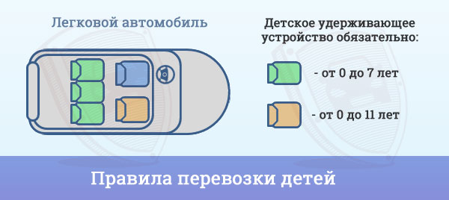

Рисунок 7. Правила перевозки детей.

Таблица перевозки детей в транспортных средствах
Транспортное средство | от 0 до 7 лет | от 7 до 11 лет
Легковой автомобиль  (переднее сиденье) | Удерживающее устройство | Удерживающее устройство
Легковой автомобиль  (заднее сиденье) | Удерживающее устройство | Удерживающее устройство или ремни
Грузовой автомобиль | Удерживающее устройство | Удерживающее устройство или ремни

Штраф за неправильную перевозку ребенка в автомобиле
Штраф за неправильную перевозку детей предусмотрен частью 3 статьи 12.23 КоАП:
Нарушение требований к перевозке детей, установленных Правилами дорожного движения, -
влечет наложение административного штрафа на водителя в размере трех тысяч рублей; на должностных лиц - двадцати пяти тысяч рублей; на юридических лиц - ста тысяч рублей.
Таким образом, для водителя штраф за отсутствие детского удерживающего устройства составит 3 000 рублей.

Светоотражатели.

В зимнее время года, когда утренние и вечерние часы сумеречны, путь юных пешеходов от дома до школы и обратно может проходить вне светового дня. НО! ребёнок должен быть всегда заметен на дороге. Поэтому родители обязаны позаботиться о дополнительных мерах безопасности своего ребенка. Не последнюю роль в этом играет одежда, а точнее ее цвет и световозвращающие элементы.
Для пешехода очень важно быть заметным. По данным статистики большинство наездов транспорта на пешеходов происходят именно из-за плохой видимости пеших людей.
Важно помнить, что при движении с ближним светом фар водитель замечает пешехода со световозвращающим элементом с расстояния 130 - 140 метров, тогда как без него – лишь с 25 – 40 метров.
Принцип действия световозращающего элемента или фликера основан на том, что свет, попадая на ребристую поверхность из специального пластика, концентрируется и отражается в виде узкого пучка. Когда фары автомобиля «выхватывают» пусть даже маленький световозвращатель, водитель издалека видит яркую световую точку. Поэтому шансы, что пешеход или велосипедист будут замечены, увеличиваются во много раз. Фликер не боится ни влаги, ни мороза – носить его можно в любую погоду.
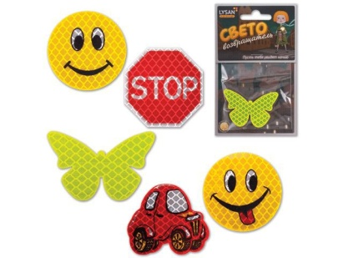
Рисунок 8. Виды светоотражателей.

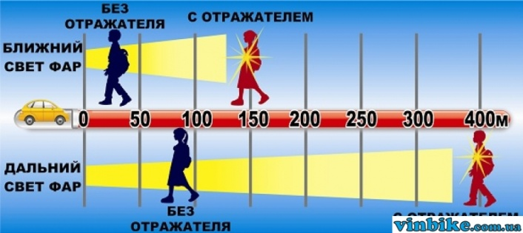
Рисунок 9. Видимость на дороге.

Безопасность детей на дорогах во многом зависит от того, насколько ответственно ведут себя водители автомобилей, следуют ли всем указаниям и все ли правила соблюдают. Особенно внимательно следить за дорогой водитель обязан, передвигаясь в условиях недостаточной видимости: в темное время суток, во время дождя или тумана.
Световозвращатели могут иметь любую форму и окрашиваться в любые цвета, поэтому их легко можно превратить из сигнального приспособления в модную деталь одежды ребенка.
Световозращатели бывают разных типов и видов:
- подвески, значки, ремни и нашивки, наклейки, светоотражающие браслеты и брелоки,
они легко закрепляются на рукавах или лацканах одежды или на портфеле.
Световозвращатели в форме наклеек удобно использовать благодаря клейкой основе, которая надежно удерживает сигнальный элемент на любой поверхности.
Родители, запомните! Полагаться только лишь на фликеры не стоит. Это всего один из способов пассивной защиты пешеходов. Необходимо помнить о воспитании грамотного пешехода с детства.
Чтобы ребенок не нарушал Правила дорожного движения, он должен не просто их знать - у него должен сформироваться навык безопасного поведения на дороге.
Уважаемые родители! Научите ребенка привычке соблюдать Правила дорожного движения. Побеспокойтесь о том, чтобы Ваш ребенок «засветился» на дороге. Примите меры к тому, чтобы на одежде у ребенка были светоотражающие элементы, делающие его очень заметным на дороге. Помните - в темной одежде маленького пешехода просто не видно водителю, а значит, есть опасность наезда.

Заключение
Изучая проблему детского травматизма на дорогах, я пришла к выводу, что причиной всему является нарушение правил дорожного движения как по вине водителей, так по вине пешехода, детей в том числе. И настораживает тот факт, что дети попадают под машину и из-за отсутствия главного транспортного навыка: предвидение скрытой опасности особенно в зимнее время.
Все нарушения, как со стороны детей, так и со стороны взрослых приводят к детскому дорожно-транспортному травматизму, о котором статистики говорят следующее: 52% случаев ДДТТ – вина детей.
Одна из важнейших задач профилактики ДДТТ – воспитание у детей транспортной культуры. Понятие транспортной культуры включает такие составляющие, как уважение к другим участникам движения, высокая дисциплинированность и чувство ответственности не только за свою личную безопасность, но и за безопасность окружающих. Высокая транспортная культура, от которой во многом зависит безопасность людей на дороге, улице и в транспорте, должна формироваться в человеке с момента его первых шагов в жизни.
В заключении хочется сказать, что родителям необходимо принять все возможные меры, чтобы уберечь своего ребёнка от опасности на дороге.
Этими мерами являются:
- Беседы о безопасном переходе дороги, особое внимание следует уделять переходу дороги в необорудованных местах, правилам движения по проезжей части, переходу перекрёстков при наличии светофоров и их отсутствии;
- Беседы о неправильном обходе общественного транспорта и пересечении проезжей части в наушниках;
- Оснащение одежды ребёнка светоотражающими элементами, а так же рюкзаков и сумок;
- Оснащение личного автомобиля детскими удерживающими устройствами в зависимости от возраста ребёнка;
- Беседы о культуре поведения в общественном транспорте;
Иногда бывает очень сложно выявить виновника ДТП, потому что они случаются по причине многих субъективных факторов. Ответственность за жизнь и здоровье своего ребёнка несут в первую очередь родители и во вторую и третью – водители и равнодушно проходящие мимо люди.

Список использованной литературы
- Все о дорожных знаках и разметке на 2018 год, Барбакадзе А., 2018.
- Комментарии к Правилам дорожного движения Российской Федерации (с иллюстрациями).
- ПДД 2019 с фотоиллюстрациями и комментариями, 2018.
- Правила дорожного движения Российской Федерации, 2018.
- ПДД 2019 с фотоиллюстрациями и комментариями (с последними изменениями и дополнениями).
- https://www.pddrussia.com/
- https://pddmaster.ru/

